«Законы победителей: секреты вершины в 100 баллов!»

Батдалова Диляра,

выпускница МБОУ «Сунчелеевская СОШ имени академика Н.Т. Саврукова» Аксубавского муниципального района Республики Татарстан сдала ЕГЭ на 80 баллов по математике и набрала 94 балла по русскому языку
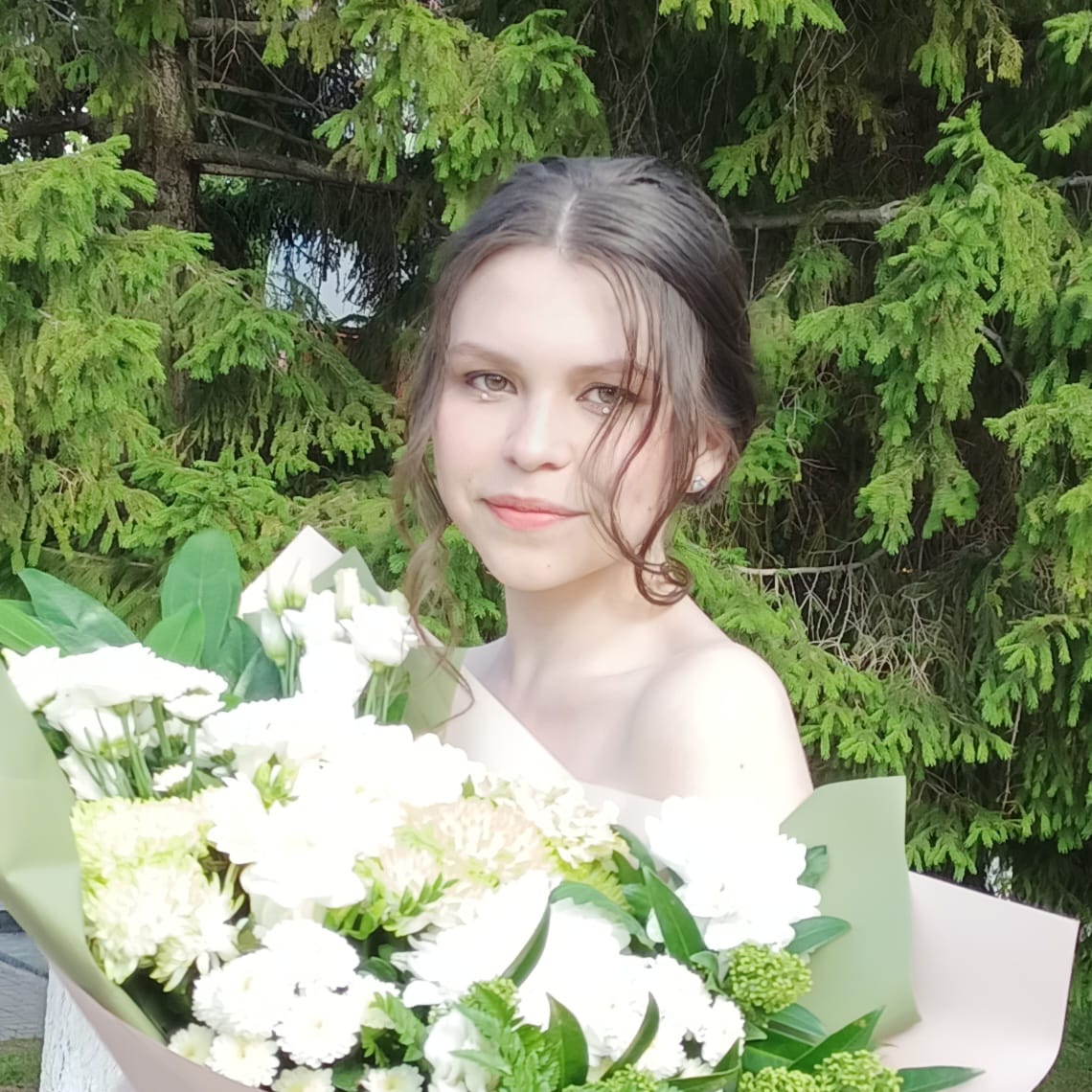
Добрый день, уважаемые выпускники! Впереди у вас ответственная пора – подготовка и сдача экзаменов и стремление поступить в вузы. Нам всегда говорят: «ЕГЭ — одно из жизненных испытаний, которое вам предстоит пройти. Будьте уверены: каждому, кто учился в школе, по силам сдать ЕГЭ». Я убедилась в этом на собственном опыте. Скажу честно — было непросто. Надо взять себя в руки, распределить время и задачи. Важно понять, что все в твоих руках — и подготовка, и поступление. Строгого графика у меня не было — мне тяжело следовать расписанию. Когда было настроение - занималась. В основном готовилась в выходные, потому что после уроков сил не оставалось. Еще я старалась внимательно слушать уроки в школе по тем предметам, которые собиралась сдавать. Мне повезло со школой: учителя делали акцент на подготовке к экзаменам, мы решали задания на уроках. К русскому нас готовили с десятого класса. В подготовке по этому предмету очень поможет начитанность: если много читать, вы хорошо справитесь с сочинением.
По математике на каждом уроке выполняли задания из «Решу ЕГЭ». Чем меньше оставалось времени до ЕГЭ, тем больше внимания я уделяла самостоятельной подготовке: учила и повторяла правила, в которых сомневалась, прорешивала пробники.
Я бы посоветовал сначала сесть и выучить абсолютно всю теорию. Затем уже, не спеша, разбирать каждое задание по порядку, выполняя его, пока она плотно не «застрянет» у вас в голове. А дальше уже дело за многократным, вдумчивым нарешиванием.
Очень важна поддержка. Меня все поддерживали: друзья, одноклассники, родственники, родители, а мотивировало меня поступление и учеба в вузе, желание жить в городе.
Я советую готовиться к ЕГЭ заранее, хотя бы за 9 месяцев! Не откладывать всю работу до последнего момента, чтобы потом не нервничать. Если времени остается не так много, можете смело готовиться с помощью видеолекций, где собран весь основной материал, так вы быстрее и эффективнее освоите программу.
И еще — не ругайте себя за ошибки! Верьте в свои силы! Вы со всем справитесь!

